Biesbosch Natuurprijs 2015

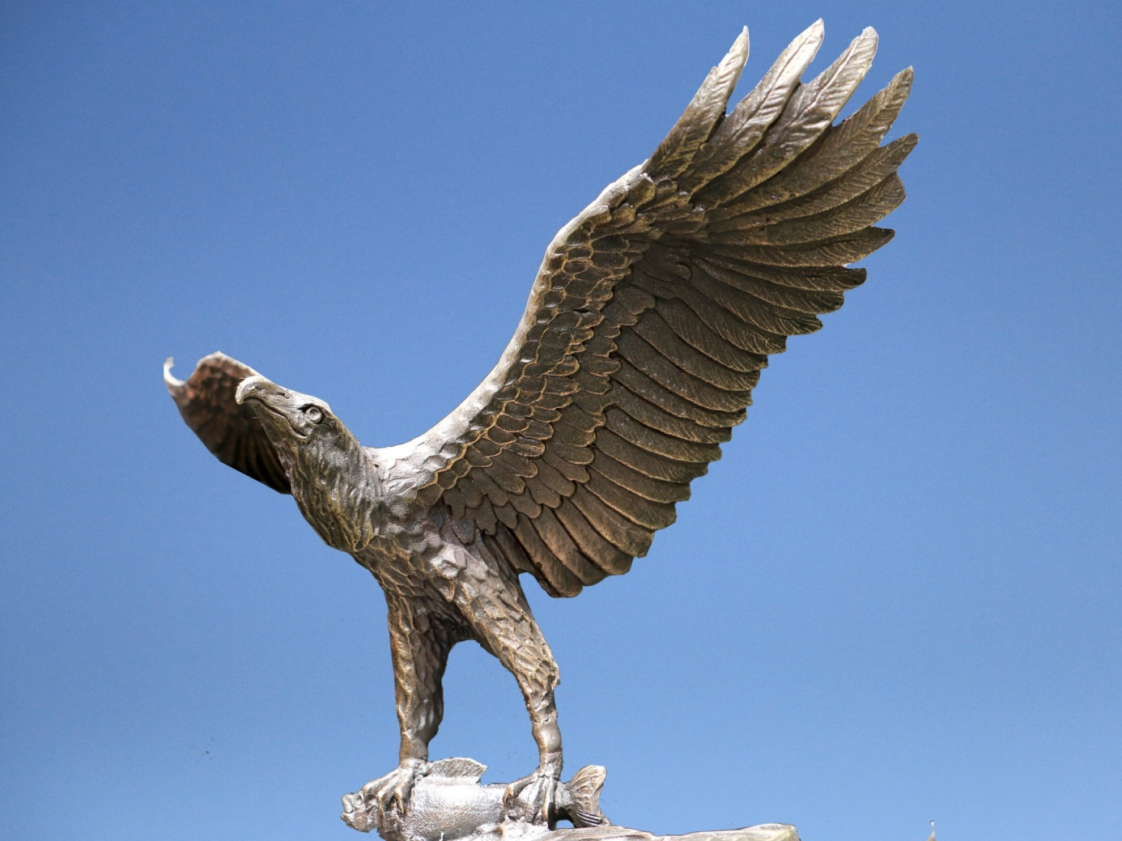

Op donderdag 17 september aanstaande wordt de Biesbosch Natuurprijs 2015 uitgereikt door Wim de Jong, wethouder van de Gemeente Werkendam en lid van de Bestuurscommissie van Parkschap Nationaal Park De Biesbosch.

De uitreiking vindt om 17.00 uur plaats in het vernieuwde Biesbosch-museumeiland aan de Hilweg 2 te Werkendam.

De Biesbosch Natuurprijs wordt in beginsel jaarlijks uitgereikt aan een persoon, instelling of overheid die zich bijzonder verdienstelijk heeft gemaakt voor natuurbescherming, natuurbehoud of natuurontwikkeling. De prijs bestaat uit een oorkonde en een schitterende bronzen sculptuur voorstellende een Zeearend, Europa ’s grootste roofvogel, die in de volksmond “Vliegende Deur” genoemd wordt.
Dit kunstwerk wordt beschikbaar gesteld door het Sliedrechtse bedrijf Van den Herik.

Medio september wordt de nominatie bekendgemaakt.

